如遇见文件打不开

1. 找到文件--右键--属性；

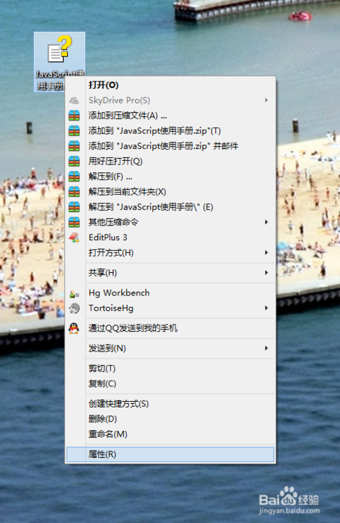

1. 解除锁定--应用--确定

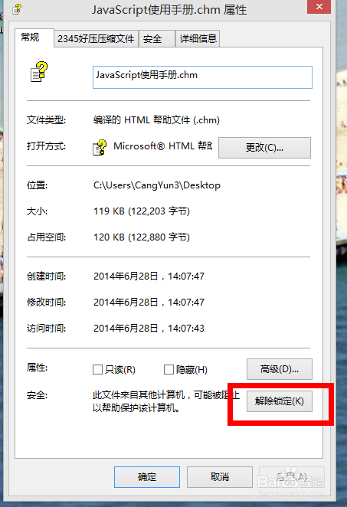

1. <http://jingyan.baidu.com/article/8275fc86b5fb6646a03cf6b0.html>